# NBI_RS485扩展数据接口V2

NBI_V3设备使用基于Modbus协议的V2版扩展数据接口与RS485传感器和扩展盒通讯，标准格式如下：

|  |  |  |  |  |
| --- | --- | --- | --- | --- |
| 地址 | 功能码 | 数据*N | CRC16低 | CRC16高 |
| 1byte | 1byte | N byte | 1byte | 1byte |

地址：地址数据为1字节起始数据，如果扩展盒和传感器接收到的数据地址和自身地址不一样，则该数据被抛弃静默处理，传感器和扩展盒仅处理和回应属于自己的数据。V2版本定义使用的Modbus从机地址如下：

|  |  |
| --- | --- |
| 地址 | 传感器型号 |
| 0x00 | 扩展盒地址 |
| 0x01 | 保留不可使用 |
| 0x02 | 雷神SWR_100W |
| 0x03 | 保留可使用 |
| 0x04 | 保留可使用 |
| 0x05 | 雷神ST_PH |
| 0x06 | 雷神ST_GH |
| 0x07 | 雷神ST_YMW |
| 0x08 | 未知ST_YMS |
| 0x09 | 雷神ST_YL |
| 0x0A | 雷神ST_FS |
| 0x0B | 雷神ST_FX |
| 0x0C | 雷神ST_TW |
| 0x0D | 雷神ST_EC |
| 0x0E | 雷神ST_CO2 |
| 0x0F | 雷神ST_AP |
| 0x10~0xFD | 保留可使用 |
| 0xFE | 广播地址 |

其中0x00为扩展盒设备地址，传感器不得使用，0x01为雷神所生产的所有类型传感器设备的默认地址，正式使用时均应更改因此不使用0x01设备地址。0xFE为雷神生产的传感器和扩展盒的广播地址，该类设备无论自身地址值设置为何值接收到0xFE地址的数据时均应当作发送给自己的数据处理。

功能码：

本协议使用到的功能码有0x03、0x05和0x02，对应查询数据、查询设备地址、控制扩展盒和清空雨量数据。

1. 查询设备地址：

本协议使用以下命令查询传感器地址：

|  |  |  |  |  |  |  |  |  |
| --- | --- | --- | --- | --- | --- | --- | --- | --- |
| 广播地址 | 功能码 | 数据长度 | 预留1 | 预留2 | 预留3 | 预留4 | CRC16低 | CRC16高 |
| 0xfe | 0x03 | 0x04 | 0x00 | 0x00 | 0x00 | 0x00 | 0xf5 | 0x3c |

该设备长度及数据均固定，仅适用于雷神生产的传感器及扩展和。若变送器接收正确，返回以下数据，从机→主机，设备地址存放在返回数据第四位

|  |  |  |  |  |  |  |  |  |
| --- | --- | --- | --- | --- | --- | --- | --- | --- |
| 广播地址 | 功能码 | 数据长度 | 地址 | 预留1 | 预留2 | 预留3 | CRC16低 | CRC16高 |
| 0xfe | 0x03 | 0x04 |  | 0x00 | 0x00 | 0x00 |  |  |

若扩展盒接收到地址查询命令，扩展盒返回以下数据：

|  |  |  |  |  |  |  |  |  |
| --- | --- | --- | --- | --- | --- | --- | --- | --- |
| 广播地址 | 功能码 | 数据长度 | 地址 | 扩展口状态 | 预留2 | 预留3 | CRC16低 | CRC16高 |
| 0xfe | 0x03 | 0x04 | 0x00 |  | 0x00 | 0x00 |  |  |

除了在第四位返回扩展盒地址0之外，扩展盒还在第五位返回扩展盒上的扩展口连接状态，该字节0~4bit分别表示扩展口第1~5口传感器插入状态，为1表示插入，为0表示未插入。扩展盒只在未控制扩展口的前提下回应查询地址命令，即如果有扩展口处于打开状态，则扩展盒会静默忽略地址查询命令。

1. 查询设备数据：

查询格式如下：

|  |  |  |  |  |  |  |  |
| --- | --- | --- | --- | --- | --- | --- | --- |
| 地址 | 功能码 | 起始寄存器地址高 | 起始寄存器地址低 | 寄存器长度高 | 寄存器长度低 | CRC16低 | CRC16高 |
| 0x02 | 0x03 | 0x00 | 0x00 | 0x00 | 0x02 | 0xc4 | 0x38 |

根据对应的数据手册更改对应的寄存器地址和寄存器长度，数据格式根据手册说明分别对应计算。

1. 控制扩展盒：

本协议使用以下命令控制扩展盒

|  |  |  |  |  |  |  |  |  |
| --- | --- | --- | --- | --- | --- | --- | --- | --- |
| 扩展盒地址 | 功能码 | 预留1 | 预留2 | 预留3 | 接口控制标识 | 预留4 | CRC16低 | CRC16高 |
| 0x00 | 0x05 | 0x00 | 0x01 | 0x00 |  | 0x00 |  |  |

第5位表示控制接口标识，该字节0~4位分别表示扩展口1~5位的控制状态，0为关，1为开。若扩展盒控制成功，将原样返回控制命令。

1. 清空雨量数据：

雨量传感器单独需要清空指令，原则上每次查询完雨量数据主机需要向雨量传感器发送一条清空命令，否则雨量数据会一直累计。

命令格式如下：

|  |  |  |  |  |  |  |  |  |
| --- | --- | --- | --- | --- | --- | --- | --- | --- |
| 雨量传感器地址 | 功能码 | 数据长度 | 起始寄存器地址高 | 起始寄存器地址低 | 寄存器长度高 | 寄存器长度低 | CRC16低 | CRC16高 |
|  | 02 | 04 | 00 | 00 | 00 | 01 |  |  |

若传感器接收正确，原样返回。

RS486传感器设备地址的更改：

1. 雷神普通设备的地址更改：

雷神普通设备使用以下命令更改地址

|  |  |  |  |  |  |  |  |  |
| --- | --- | --- | --- | --- | --- | --- | --- | --- |
| 原地址 | 功能码 | 数据长度 | 预留1 | 预留2 | 预留3 | 新地址 | CRC16低 | CRC16高 |
| 0x01 | 0x06 | 0x04 | 0x00 | 0x00 | 0x00 |  |  |  |

若更改成功，设备会返回以下数据，新地址立即生效。

|  |  |  |  |  |  |  |  |  |  |  |
| --- | --- | --- | --- | --- | --- | --- | --- | --- | --- | --- |
| 原地址 | 功能码 | 数据长度 | 预留1 | 预留2 | 预留3 | 新地址 | 预留4 | 预留5 | CRC16低 | CRC16高 |
| 0x01 | 0x06 | 0x06 | 0x00 | 0x00 | 0x00 |  | 0x02 | 0x00 |  |  |

建议使用ECOM V2.60以上版本配合usb转rs485转接线更改，配置方法如下：

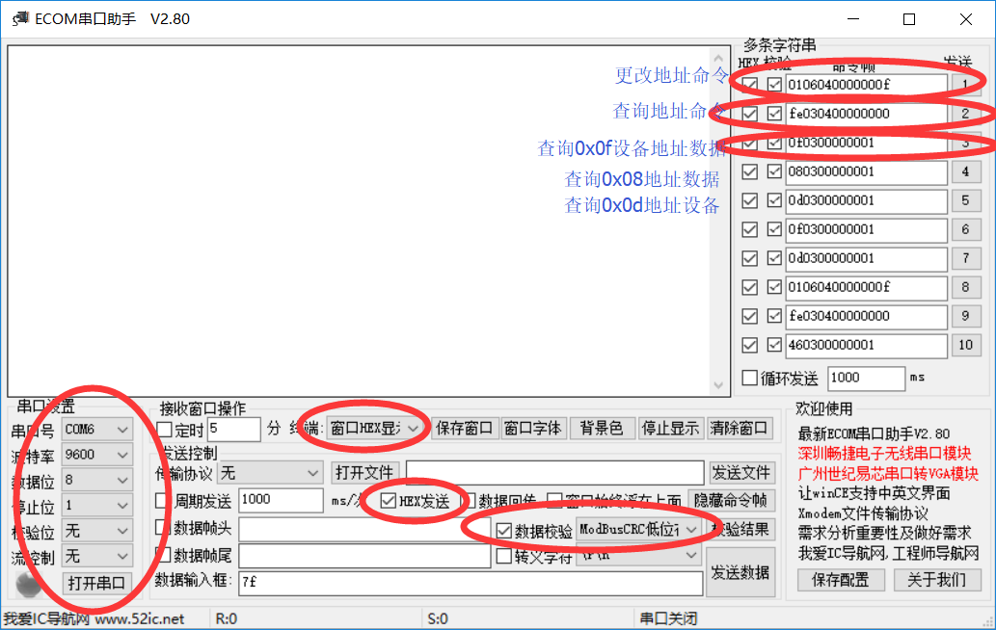

1. 选择对应端口，配置波特率9600，数据位8位，停止位1位，检验位无，流控无
2. 勾选HEX发送，选择窗口HEX显示，勾选数据校验，选择ModBusCRC低位在前校验。
3. 如果没有显示右侧命令帧栏，点击显示命令帧
4. 勾选右侧命令栏的HEX和校验按钮
5. 使用fe0604000000 0f（fe为广播地址，可以更改任意的雷神设备地址，0f为新设备地址，根据设备类型更改该地址）命令更改传感器地址，不需要填写2位CRC校验位
6. 使用fe030400000000查询新设备地址，查询出的地址为接收到的数据第4位，如果查询到的地址和设置的地址相同，则表示设置成功
7. 使用0f 0300000001（0f为新设备地址，根据设备类型更改该地址）命令查询设备数据，如果查询到数据表示设备地址更改成功并且数据查询有效
8. 叶面湿度传感器的地址更改：

根据ST-YMS叶面湿度传感器用户手册V1.1更改，新地址重新上电生效。

1. 扩展盒的设备地址地址更改：

更改代码工程中DEVICE_ADDR宏定义。